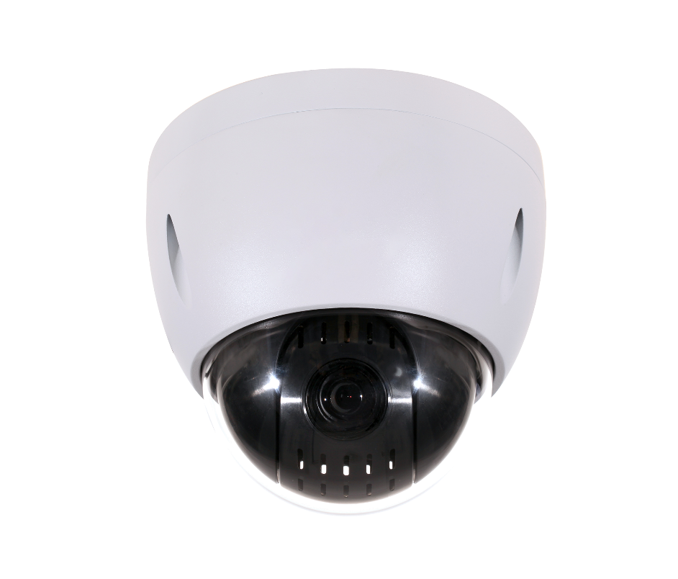
200萬畫素
12倍 星光級
◆
◆
◆
◆
◆
◆

1/2.8” 2MP STARVIS™ CMOS
強大的 12 倍光學變焦
支援三種串流模式
最大25/30fps@1080P
IVS、支援 PoE+
IP66, IK10
型號 : SD42212TN-HN
PTZ 快速球攝影機
型號 | SD42212TN-HN
影像感應器 | 1/2.8” STARVIS™ CMOS
有效像素 | 1920(H) x 1080(V), 2 MP
RAM/ROM | 1024M/128M
掃瞄系統 | 循序式
電子快門速度 | 1/1s~1/30,000s
最低照明 | 彩色:0.005Lux@F1.6 ; 黑/白: 0.0005Lux@F1.6
紅外線距離 | N/A
紅外線開/關控制 | N/A
紅外線 LEDs | N/A
 | 鏡頭
焦距 | 5.3mm~64mm
光圈值 | F1.6 ~ F4.4
光學變焦 | H: 58.2° ~ 4.8°
視角 | 12x
對焦控制 | 自動/手動
最短對焦距離 | 100mm~1000mm
DORI 距離 | 偵測(m) | 觀察(m) | 辨識(m) | 識別(m)
 | 883m(2897ft) | 353m(1158ft) | 177m(581ft) | 88m(289ft)
 | PTZ
範圍 | 平移：0°~360°無盡、傾斜角度：-2° ~ 90°、自動翻轉180°
控制速度 | 水平： 0.1° ~300° /s; 垂直： 0.1° ~120° /s
預設速度 | 水平： 300° /s; 垂直： 200° /s
預設點 | 300
PTZ模式 | 5種模式，8種巡航，自動平移 ，自動掃描
速度設定 | 支援人性化焦距調整，速度自動匹配功能
送電啟動作 | 自動恢復到停電前的PTZ和鏡頭的狀態
怠速運動 | 如果在指定時間沒有命令，則使用預設 / 掃描 / 巡視 / 模式
協定 | DH-SD
 | 智能分析
事件觸發 | 移動偵測、視頻篡改、網路斷開連接、IP 位址衝突、非法訪問、存儲異常
先進的智能功能 | N/A
IVS | 絆線、入侵、遺棄、遺失物
先進的智能功能 | 人臉檢測
 | 影像
壓縮 | H.265+/H.265/H.264+/H.264/MJPEG(子碼流)
串流 | 三串流
解析度 | 1080P(1920×1080)/720P(1280×720)/D1(704×576/704×480)/CIF(352×288/352×240)

幀率 | 主碼流:1080P/720P(1 ~ 25/30fps)  子碼流:D1/CIF(1 ~ 25/30fps)  子碼流2:720P/D1/CIF(1 ~ 25/30fps)
位元控制 | CBR/VBR
位元率 | H.265/H.264: 448K ~ 8192Kbps
日/夜 | 自動(ICR)/顏色/黑/白
BLC 模式 | 背光補償/強光抑制/寬動態(120dB)
白平衡 | 自動，全地形 ，室內，戶外，手動
增益控制 | 自動/手動
抗噪 | 背光補償/強光抑制/寬動態(120dB)
移動偵測 | 支援
感興趣區域 | 支援
EIS電子防手震 | N/A
除霧 | 支援
數碼變焦 | 16x
翻轉 | 180°
隱私遮罩 | 最多至24區域
 | 音訊
壓縮 | G.711a/G.711Mu/G.726/AAC
 | 網路
網路 | RJ-45 (10XBase-T/100Base-TX)
通訊協定 | IPv4/IPv6, HTTP, HTTPS, SSL, TCP/IP, UDP, UPnP, ICMP, IGMP, SNMP, RTSP, RTP,  SMTP, NTP, DHCP, DNS,PPPOE,DDNS,FTP, IP Filter,QoS,Bonjour,802.1x
互通性 | ONVIF Profile S&G, API
串流方式 | 單播/多播
使用者 | 20
儲存 | NAS，本地PC即時記錄，Micro SD(256GB)
瀏覽器 | IE, Chrome, Firefox, Safari
管理軟體 | Smart PSS, DSS, DMSS
智慧型手機 | IOS, Android
 | 認證
認證 | CE: EN55032/EN55024/EN50130-4  FCC: Part15 subpartB,ANSI C63.4- 2014  UL: UL60950-1+CAN/CSA C22.2,No.60950-1
 | 介面
影像介面 | N/A
RS485 | N/A
音頻 I/O | 1/1
警報 I/O | 2/1

 | 電源／ 環境／ 規格
電源 | DC 24V/2.5A(±25%), PoE+(802.3at)
電源消耗 | 12W
工作環境 | -30°C ~ 60°C (-22°F ~ +140°F) / < 95% RH
防水係數 | IP66
防暴係數 | IK10
殼 | 金屬
尺寸 | Φ170(mm)×155(mm)
淨重 | 1.8kg(3.97lb)

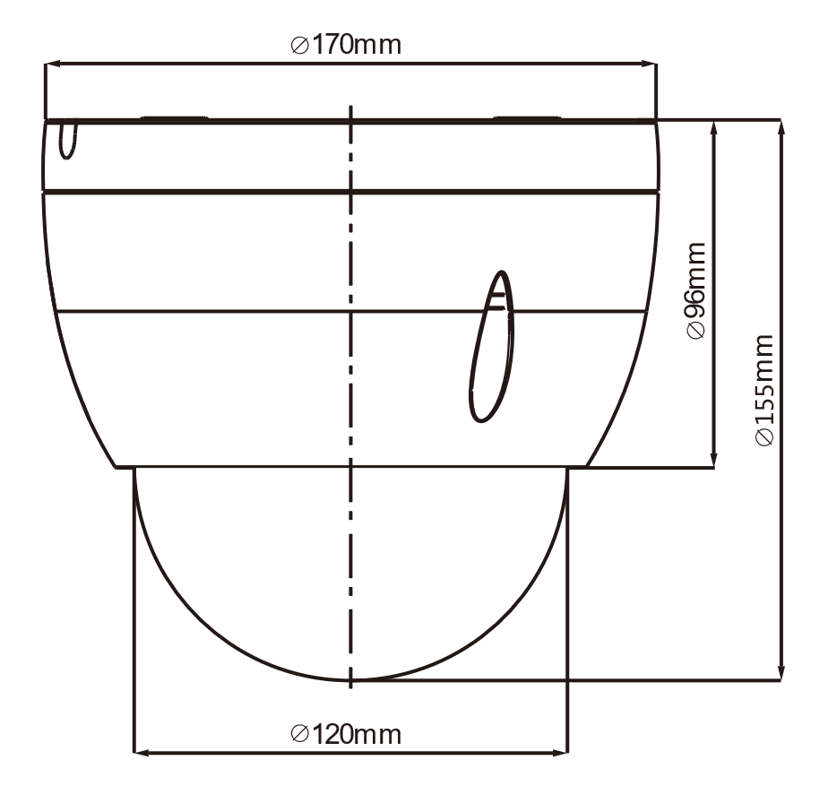
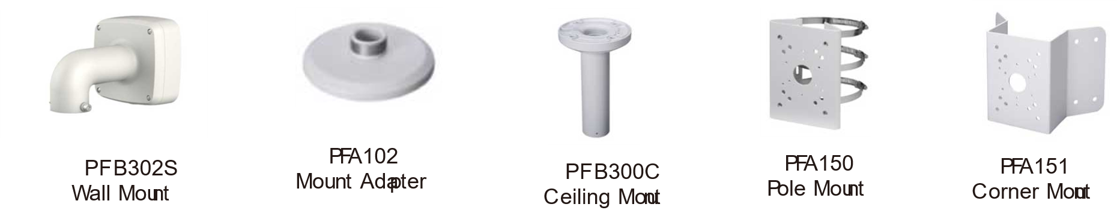
※型錄規格若與實機不符，以實機為準。
※本公司保留修改此規格之權利，修改後不另行通知，實際內容請隨時來電洽詢。

